HUNDAR, KATTER, FÅGLAR
OCH MAUI
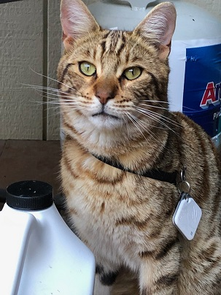
Katt med radiosändare
Som svar på mitt senaste nyhetsbrev, "Bestråla inte fåglarna!", har läsare skickat mig berättelser från när och fjärran om vad som har hänt inte bara med insekter, fåglar, växter, etc., utan också med deras husdjur från bestrålas. Jag har också upptäckt mer information om Mauis fåglar — information som gör argumentet för att strålning dödar fåglarna, och inte malaria, ännu mer övertygande.

UPPDATERING OM BIDS OF MAUI
Fågeln i mitt senaste nyhetsbrev som heter WILD1 – den som inaktiverade sin radiosändare mindre än ett dygn efter att han släppts ut i skogen – sågs, levande och mycket frisk, den 23 juli 2021, 632 dagar efter att han släppts! Detta rapporterades i Honolulu Star Advertiser och i The Maui News . Här är mitt uppdaterade nyhetsbrev, ändrat i enlighet därmed: https://cellphonetaskforce.org/dont-irradiate-the-birds/ .

BESTRALADE HUNDAR OCH KATTER
Sidnee från Kalifornien skriver:
"En katt dök upp en dag med en spårningsanordning på en sele. Jag lindade in enheten i aluminiumfolie och tejpade en lapp på baksidan där jag berättade för den som var ägaren att han eller hon skadade sin katt med den enheten. Jag inkluderade mitt telefonnummer. En man ringde mig och vi pratade. Det visade sig att katten bodde i huset bakom mig. Jag sa till honom att den trådlösa strålningen skulle göra hans katt sjuk, men han brydde sig inte. Hans svar? "Han är en dyr katt och han gillar att vandra. Jag måste veta vart han går.
"Tile Tracker fungerar med Bluetooth. Jag mätte RFR [radiofrekvensstrålning]. Det varierade från hundratusentals till 2,5 miljoner μW/m². Och katten bar detta hela tiden. Han var så mager, hyperaktiv och aggressiv mot min egen söta orange kattunge."
Grannens katt, liksom några av fåglarna på Maui, lyckades hela tiden ta bort sin sändare. Ägaren satte en annan sändare på honom, denna gång tillverkad av Apple. Sidnee fortsätter:
"Goda nyheter. Sedan katten hela tiden tappade spårarna har ägaren äntligen gett upp och katten har inga fler enheter på sin sele! Vilken annorlunda katt! Han är mjuk, söt och kommer bra överens med min orange kattunge, som är 17 år gammal."
Stacy i Nederländerna berättar vad hon har observerat i naturen, hos sina katter och i sig själv, sedan 5Gs tillkomst:
"Jag har sett ett dödande av insekter sedan 5G har rullats ut. Jag hade 3 myrbon i mitt hus och balkong, de är alla döda nu och jag gjorde ingenting. Mina växter på min balkong har inte heller fått besök av bin eller några insekter för den delen.
”Också många växter klarade sig dåligt, plantornas toppar såg ut som om de hade blivit bestrålade från himlen, löven klumpade ihop sig, vände sig och dog.
"Jag har också noterat att jag på kvällen vaknar och känner att jag har blivit kvävd, min mun och hals är helt torr, mina läppar torra och jag kan dricka mycket vatten men det lämnar min kropp väldigt snabbt. Jag lider också av mycket håravfall liksom mina katter, de har kala fläckar och jag köper den bästa maten jag kan hitta till dem. Jag har aldrig haft katter med kala fläckar tidigare, de säger att det är hög ålder men det är inte sant. Jag har det med både katter, en hane och en hona.
"Jag märker också att maten inte smakar likadant längre. Jag har alltid älskat frukt men den har tappat sin lyster. Den ser också vissen ut, mindre mumsig/ät mig. Det är som att ljuset har slocknat ur saker och ett mörker har kommit in och för första gången i mitt liv är jag orolig in till benet och rädd.”
Richard i Houston rapporterar en drastisk minskning av både fåglar och insekter:
"I Houston i år är nästan alla fåglar borta. Förr fanns det hundratals duvor, i år har jag sett EN. De enda andra fåglarna jag har sett är några blåskrikor som jag matar dagligen och en hök som jagar dem. Jag har matat fåglar i många år och alltid haft en mängd av dem. I år är det bara ekorrarna och råttorna som äter fågelmaten. Himlen är nästan tom på fåglar.
”Bina har också försvunnit. Från hundratals förra året till ett eller två i år.
"Fåglarnas och jordens liv är mycket viktigare än "bekvämligheten" med dödliga mobiltelefoner."

SMARTA FÅGELMATARE
Robyn från Colorado gjorde mig uppmärksam på smarta fågelmatare, som flera företag nu marknadsför. Hon skriver:
"Jag såg en annons idag från vår lokala järnaffär för en Smart Feeder tillverkad av Feit Electric. Den här enheten skickar bilder på fåglarna vid en matare direkt till någons telefon. Jag kunde inte låta bli att tänka på hur farlig denna exponering kan vara för fåglar som kommer för fågelfrö. Eller kanske i sin oändliga intelligens kommer de inte i närheten av det.”
Här är bilder på tre olika företags smarta matare:
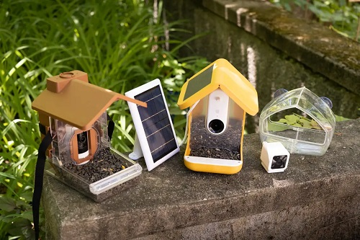

EFFEKTERNA AV STARLINK PARABOL
Mary från Guffey, Colorado, som har ett djurskyddsområde på 9 000 fot i Klippiga bergen, berättar en historia som mycket liknar den som Mark Broomhall berättade för UNESCO (se tidigare nyhetsbrev ). En försämring av hälsan hos alla djur har åtföljt varje framsteg inom trådlös kommunikation. Ett mobiltorn gav den första mobiltelefontjänsten på den avlägsna platsen för 10 år sedan. Tornet uppgraderades för ca 2 år sedan. Och de flesta i Guffey fick en Starlink-parabolantenn i somras. "Nästan alla i Guffey har en", säger Mary. Hon skrev följande den 6 november:
"Jag bor på 9000 fot i Guffey, Colorado. Har i 24 år. För ungefär 10 år sedan märkte jag konstiga saker som hände på vårt djurreservat. Jag skulle hitta en katt död, inte dödad av ett djur, inte sjuklig. För ca 2 år sedan blev det ännu värre. Eftersom vi har ett djurskydd måste vi ta hand om dessa djur, inte på grund av juridiska konsekvenser utan för att det är så det ska vara. Det senaste halvåret har varit värre. Mina veterinärer tror på mig eftersom vi har så många djur som de har behandlat utan att se några naturliga orsaker till sina skador.
"Den senaste månaden när jag gick ut med två hundar, var den ena i koppel och en kan springa runt och ha kul. Den natten märkte jag att hunden i koppel gick konstigt, men min man hade ingen aning om varför. Nästa morgon när jag gick till kattlägenheten för att mata katterna hittade jag en liggande i ett hörn i en urinpöl. När jag skulle ta upp henne kändes hennes hud som att den lossnade från hennes kropp. En annan katt gjorde öglor runt lägenheten. Runt och runt. Jag skyndade tillbaka till huset för att ringa veterinärerna och sa till min man att jag tror att djuren har drabbats av emk. Han frågade mig vad jag menade. Jag sa som att någon slog dig i ryggen. Hans svar var "Är det vad som hände?" Jag frågade honom vad han menade och han sa när han gick med hunden att han kände att någon hade slagit honom men när han såg sig omkring fanns det ingenting där.
"Vid det laget gick hunden som var i koppel runt och runt och jagade hennes svans. Jag skyndade mig sedan till hönsgården för att se om de var okej. Jag hittade en härlig höna som låg död på marken i den inhägnade springan. Det såg ut som om hon hade tappats uppifrån men det fanns inget där att falla från. Tuppen verkade vara yr. Jag tog katten som var allvarligt skadad till veterinären och var tvungen att avlivas, blev tillsagd att få cbd från ett veterinär CBD-företag då de formulerar medicinen specifikt för djur, och fick veta att hunden led av neurologiska problem, hade utvecklade ögonproblem och en massiv öroninfektion. Vi kommer förmodligen att behöva avliva henne innan årets slut. Resten av hönorna lägger inte längre ägg förutom ett om dagen, ner från 10 till 12 per dag. Allt detta på en dag och fortsätter framåt.
"Nu, förutom vårt problem, sa en vän i Divide som också ligger på 9000 fot när han lekte med sin hund och tre av deras grannar och deras hundar, att hundarna blev sjuka och de andra tog sina hundar till veterinären, kunde hitta inget fysiskt fel och de satte ner hundarna. Min vän behandlar fortfarande sin hund med holistiska metoder. Som en efternot har jag tagit 8 katter till veterinären på grund av viktminskning och bara inte ser bra ut. Alla katter gick ner från 1 till 2 pund i blodtryck, fann inga andra problem än stress. Vi måste nog avliva ett par av katterna om jag inte kan få dem bättre.
"Vi tillåter en annan ideell organisation att beta några hästar på vår 250 hektar stora fristad och en av hennes gamla hästar var tvungna att avlivas på grund av cancer. Jag pratade med gravgrävaren medan jag väntade på att damen skulle komma för att sätta ner sin häst och berättade om problemen vi hade med djuren. Han bara tittade på mig och sa att hans kycklingar gjorde samma sak som mina. Om de lade ett ägg var de mjukt skal och få ägg. Jag frågade honom hur länge och han sa att det började för ca 3 veckor sedan.
"Om jag var en djurägare med ett eller två husdjur skulle det avfärdas men inte när vi i 23 år driver ett perfekt djurskyddsområde och plötsligt många skador, är det uppenbart att något är fel i skyarna. Vi är utanför nätet, inga mobiltelefoner och routern är avstängd på natten. Vi överlevde utan mobiltelefoner och all denna högteknologiska dödande teknologi."
Starlink är 5G fas-antenn-teknik från himlen. När en Starlink-parabol är online betyder det att en satellit riktar en smal stråle mot den. Men när strålen når jorden från några hundra miles upp i rymden, kan strålen vara 8 miles i diameter eller mer. Skålen riktar också en strålstråle direkt mot satelliten och sprider strålning runt den. Om det finns många rätter inom en radie på 10 mil, som det finns i Guffey, sprids strålningen från jorden och rymden vida omkring.
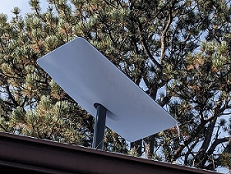
En av många Starlink-antenner i Guffey
Arthur Firstenberg
President, Cellular Phone Task Force
Författare, The Invisible Rainbow: A History of Electricity and Life

